Retroalimentación asignatura

Lenguaje Kínder

La presente retroalimentación tiene como objetivo fortalecer los contenidos trabajados en el material de lenguaje, subido a la página de nuestro establecimiento el día, Lunes 15 de Junio.

Para comenzar, se sugiere revisar el material (video y Power point) desde un computador y no en celular, ya que esto permite tener un panorama de mayor tamaño y mejor audio para los niños/as.
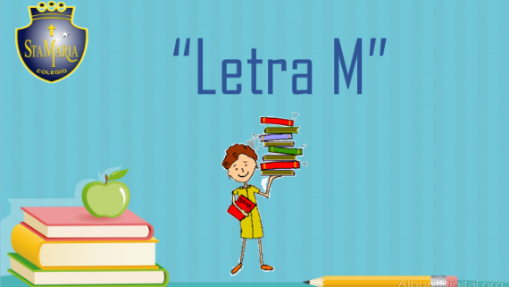

TRABAJEMOS CON LA CONSONANTE M m M m.
Encerrar en un círculo todas las palabras con M que encuentres.

Lunes 15 de junio de 2020

OA 6: Comprender contenidos explícitos de textos literarios y no literarios, a partir de la escucha atenta.
Observa la lectura, luego con tu dedo índice sigue la escritura de izquierda a derecha. Finalmente encierra en un círculo las palabras con M que encuentres.

Todo el mundo conoce a la señora m, la mujer del panadero. A la que le dicen la señora de la gran montaña. A ella le gusta ir mucho allí, ya que contempla todo el paisaje del País de las letras: el mar, las mariquitas, las mariposas…y se queda hasta que anochece, por lo que ya ha tenido algún problemilla, porque cuando anochece siente temor de regresar sola a su casa.
Se Sugiere dibujar según corresponda en cada cuadro.

Dibuja en el mapeo de comprensión lectora:

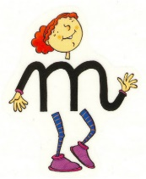  Personajes | Escenario
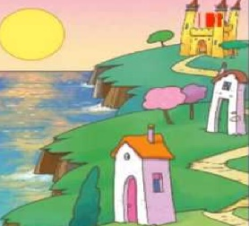  Problema | 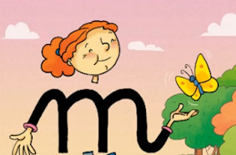  Solución

Palabra clave

Descomposición. Palabra Mamá.
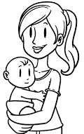

OA 3: Descubrir en contextos lúdicos, atributos fonológicos de palabras conocidas.

Recorta según la instrucción lo señala.

Letra a letra | M | A | M | Á
Sílaba | MA |  | MA
Palabra | MAMÁ

Fecha: Lunes 15 de junio de 2020

